**北京市园林学校**

**校区消防系统改造项目(第一期)测绘**

**比选文件**

**北京市园林学校**

**2025 年 9 月**

**目 录**

第一部分 邀请函 1

第二部分 采购需求 4

1、项目采购内容 4

1.1 控制测量 4

1.2 1：500地形图 4

1.3. 地下管网探测 4

2、项目采购工期 5

3、项目采购工作量 5

第三部分 申请文件资料格式 6

格式一：申请书 6

格式二：法定代表人授权委托书 8

格式三：申请人单位简介（格式自拟） 9

格式四：申请人简况表 10

格式五：营业执照等证明文件（复印件加盖公章） 11

格式六：申请人资格声明书 12

格式七：申请人信用记录 13

格式八：申请人认为必要的其他文件（如有） 14

格式九：报价一览表 15

格式十：分项报价表 16

格式十一：服务方案（格式自拟） 17

**第一部分** **邀请函**

北京市园林学校就学校现状范围内进行GPS控制测量、地形图测绘、地下管线探测。邀请国内有能力从事本项目服务的申请人按要求提交相关证明文件和材料，具体情况如下：

1. 项目名称：校区消防系统改造项目(第一期)测绘。

2. 项目性质：工程测绘。

3. 项目预算：人民币15.20万元（结算以预算评审审定金额为准）。

4. 服务内容：GPS控制测量、地形图测绘、地下管线探测。

5. 申请人资格条件

5.1 满足《中华人民共和国政府采购法》第二十二条规定。

5.2 未被“信用中国”网站（www.creditchina.gov.cn）、中国政府采购网（www.ccgp.gov.cn）列入失信被执行人、重大税收违法案件当事人或政府采购严重违法失信行为记录名单。

5.3 申请人须具有有效期内的甲级测绘资质证书（专业类别：工程测量），并且在人员、设备、资金等方面具有承担本项目的能力和经验。

5.4 本项目不接受联合体。

6. 申请文件的递交

6.1 申请人的申请文件及相关资料应准备一式贰份（正、副本各壹份），正副本均须正式签署，如有不一致之处，以正本为准。

6.2 所有申请文件及相关资料应在2025年9月18日16时00分前密封递交至北京市园林学校。逾期送达或未送达指定地点的，不予受理。

7. 申请文件的组成

7.1 申请书及资格证明文件

7.1.1 申请书

7.1.2 法定代表人授权委托书

7.1.3 申请人单位简介

7.1.4 申请人单位简况表

7.1.5 营业执照等证明文件（复印件加盖公章）

7.1.6 申请人资格声明书

7.1.7 申请人信用记录

7.1.8 申请人认为必要的其他文件（如有）

7.1.9 报价一览表

7.1.10 分项报价表

7.2 服务方案：包括但不限于提供的服务内容、人员配备及服务过程中的一切说明等。

8. 选择方式：采用在北京市园林学校官网上公开发布公告的方式，邀请申请人参加本次比选。

9. 申请人选定：根据质量和服务均能满足比选文件实质性响应要求，经打分小组按照技术、商务、财务等方面综合评分原则确定服务商。申请人并列的，按照价低者优先的原则确定成交候选申请人顺序。

10.申请人应承担所有与准备和参加本项目有关的费用，无论选定结果如何，此费用不予以补偿。

11.凡对本次比选项目提出询问，请按下列内容与北京市园林学校联 系：

邀 请 人：北京市园林学校

地 址：北京市房山区良乡镇广阳西路 9 号北京市园林学校

电 话：010-61359970

联 系 人：蔡老师

12.公告期限

本公告自发布之日起三个工作日。

北京市园林学校

2025 年 9 月 15 日

**第二部分 采购需求**

**1、项目采购内容**

本次测绘主要工作包括：北京市园林学校现状范围内GPS控制测量、地形图测绘、地下管线探测。

**1.1 控制测量**

校区范围内布设GPS测量控制点，采用北京2000坐标系，宜使用GNSS网络RTK测量方法，测图范围内布设3个控制点，精度满足GNSS网络RTK控制网的精度要求。控制点均匀布设在测图范围内，易于施工引测且不容易被施工破坏的地方。

**1.2 1：500地形图**

1.2.1采用RTK、全站仪、三维扫描等方法，测量校区范围内的场地标高、建（构）筑物四角坐标及平面位置、周边道路、围墙、景观绿化等其他地物。

1.2.2地形图碎布点高程注记0.01m，表示内容要合理、齐全、综合取舍要恰当，主次分明，所有的地物应有自己相应的代码，测图范围内如有跨村界、镇界、县界/区界等情况，应注明边界位置。

1.2.3符合1:500地形图规范要求内容。

**1.3. 地下管网探测**

1.3.1使用管线探测仪，测量校区范围线内的地下管线（燃气管线、雨污水管线、给排水管线、通信及电力管线、热力管线等埋地管线）须测出管线走向、管线埋深、管径等。

1.3.2对管线井盖进行测量，确保其平面位置及高程准确并符合地下管线探测技术规程。

**2、项目采购工期**

合同签订后7日历天提交所有成果文件。

**3、项目采购工作量**

|  |  |  |
| --- | --- | --- |
| 序号 | 分项名称 | 工作量 |
| 1 | 控制测量 | 3点 |
| 2 | 地形数据采集及成图 | 3幅 |
| 3 | 地下管线探测及成图 | 预估10公里 |

注：如需现场踏勘，请于2025年9月16日9：00-11：00到校

**第三部分 申请文件资料格式**

**格式一：申请书**

致：北京市园林学校

我方参加你方就 校区消防系统改造项目(第一期)测绘 组织的采购活动，并对此项目进行响应。

1. 我方已详细审查全部比选文件，自愿参与响应并承诺如下：

(1)本响应有效期为自响应文件提交截止之日起30个日历日。

(2)除采购需求偏离表列出的偏离外，我方响应比选文件的全部要求。

(3)我方已提供的全部文件资料是真实、准确的，并对此承担一切法律后果。

(4)如我方成交，我方将在法律规定的期限内与你方签订合同，并在合同约定的期限内完成合同规定的全部义务。

(5)我方承诺所提供的服务完全满足本次采购需求，按照邀请人的要求保质保量地完成所有工作任务。

1. 其他补充条款(如有)： 。

与本响应有关的一切正式往来信函请寄：

地 址

电 话

传 真

电子函件

申请人： （盖单位章）

法定代表人或其委托代理人： （签字）

地址：

电话：

日期： 年 月 日

**格式二：法定代表人授权委托书**

法定代表人授权委托书

本授权书声明：注册于 （申请人地址） 的 （申请人名称） 法定代表人 （法定代表人姓名、职务）代表本公司授权在下面签字的 （申请人代表姓名、职务）为本公司的合法代理人，就贵方组织的项目，以本公司名义处理一切与之有关的事务。

本授权书于 年 月 日签字生效，特此声明。

法定代表人签字或签章：

申请人代表签字或签章：

申请人全称（公章）：

**格式三：申请人单位简介（格式自拟）**

**格式四：申请人简况表**

|  |  |
| --- | --- |
| 单位简况 | |
| 申请人名称： |  |
| 地址： |  |
| 法定代表人名称： |  |
| 单位性质： |  |
| 联系方式： |  |
| 联系人： |  |
| 联系电话： |  |
| 手机： |  |
| 邮箱： |  |

申请人： （盖单位章）

法定代表人或其委托代理人： （签字）

地址：

电话：

日期：2025 年 月 日

**格式五：营业执照等证明文件（复印件加盖公章）**

**格式六：申请人资格声明书**

申请人资格声明书

致：

在参与本次项目响应中，我单位承诺：

(一)具有良好的商业信誉和健全的财务会计制度；

(二)具有履行合同所必需的设备和专业技术能力；

(三)有依法缴纳税收和社会保障资金的良好记录；

(四)我单位不属于政府采购法律、行政法规规定的公益一类事业单位或使用事业编制且由财政拨款保障的群团组织(仅适用于政府购买服务项目)；

(五)与我单位存在“单位负责人为同一人或者存在直接控股、管理关系”的其他法人单位信息如下(如有，不论其是否参加同一合同项下的政府采购活动均须填写)：

|  |  |  |
| --- | --- | --- |
| 序号 | 单位名称 | 相互关系 |
| 1 |  |  |
| 2 |  |  |
| … |  |  |

上述声明真实有效，否则我方负全部责任。

申请人名称(加盖公章)：

日期： 年 月 日

**格式七：申请人信用记录**

**信用中国网页截屏（[www.creditchina.gov.cn](http://www.creditchina.gov.cn/)）**

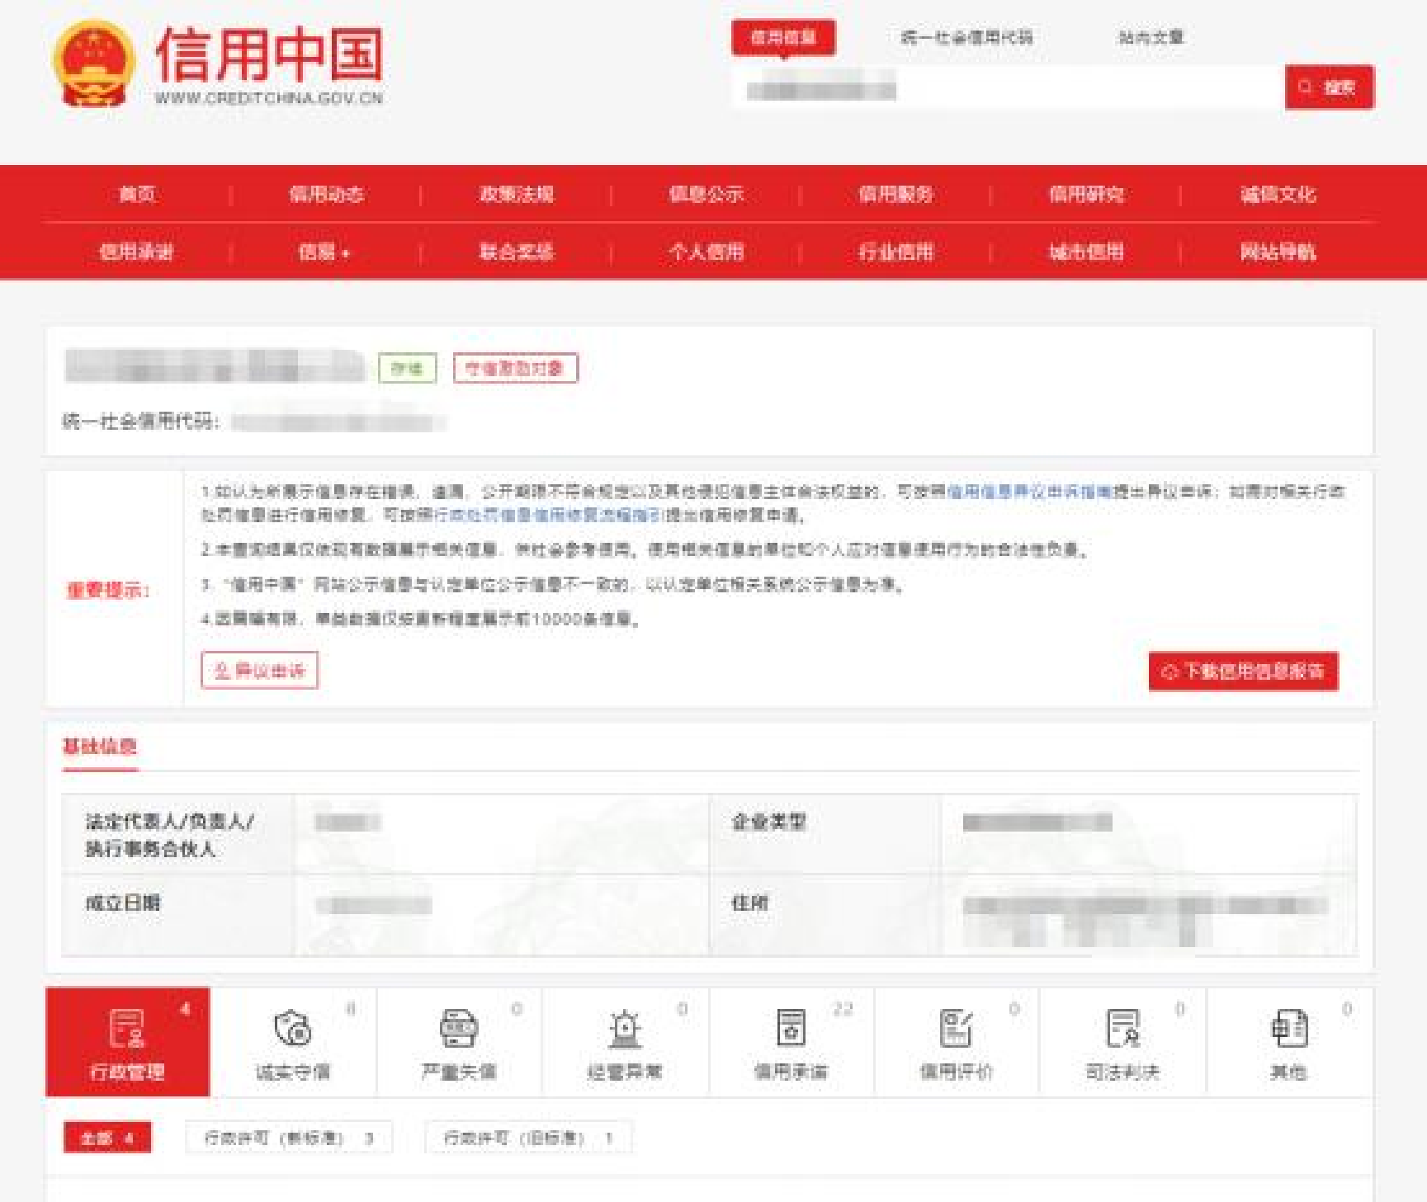

**格式八：申请人认为必要的其他文件（如有）**

**格式九：报价一览表**

报价一览表

项目名称：

|  |  |  |  |
| --- | --- | --- | --- |
| 序号 | 申请人名称 | 报价（元） | |
| 大写 | 小写 |
|  |  |  |  |

注： 1.此表中报价应和《分项报价表》中的总价相一致。

申请人名称(加盖公章)：

日期： 年 月 日

**格式十：分项报价表**

报价一览表

项目名称：

|  |  |  |  |  |  |
| --- | --- | --- | --- | --- | --- |
| 序号 | 分项名称 | 工作量 | 单价（元） | 合价（元） | 备注 |
| 1 |  |  |  |  |  |
| 2 |  |  |  |  |  |
| 3 |  |  |  |  |  |
| 4 | 总价（元） | | |  |  |

**格式十一：服务方案（格式自拟）**

服务方案包括但不限于提供的服务内容、人员配备及服务过程中的一切说明。